图解：北京市朝阳区人民政府办公室关于印发《朝阳区养老服务事业产业融合发展三年行动计划（2026-2028年）》的通知

日期：2026-05-18 17:48 来源：北京市朝阳区人民政府办公室
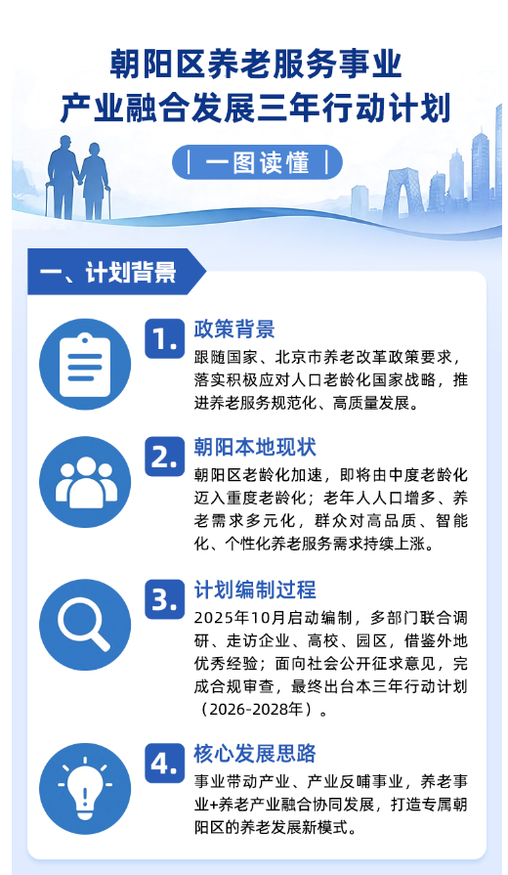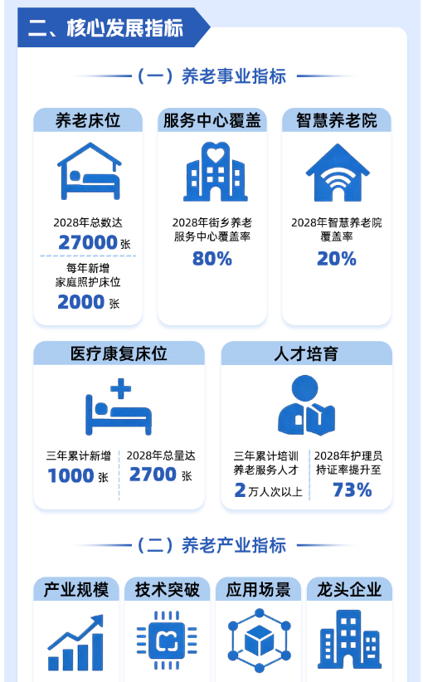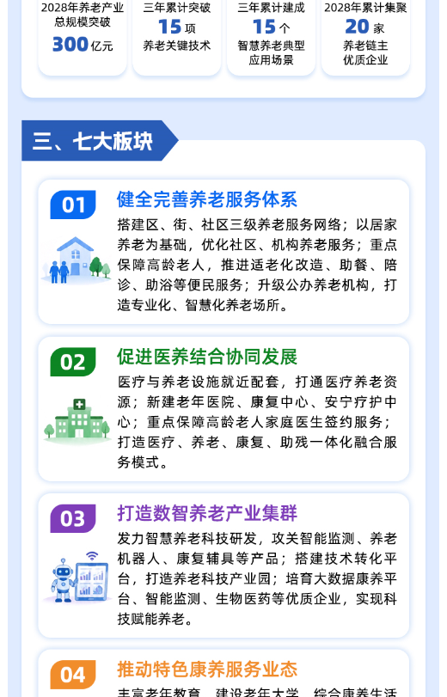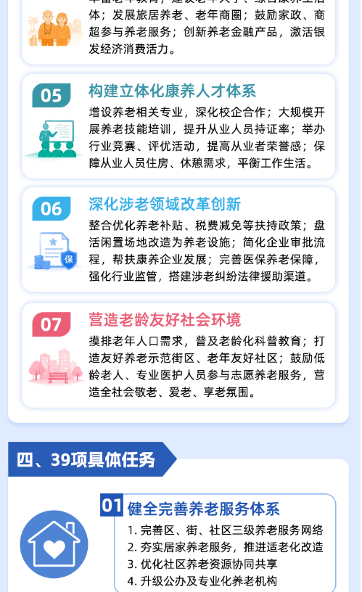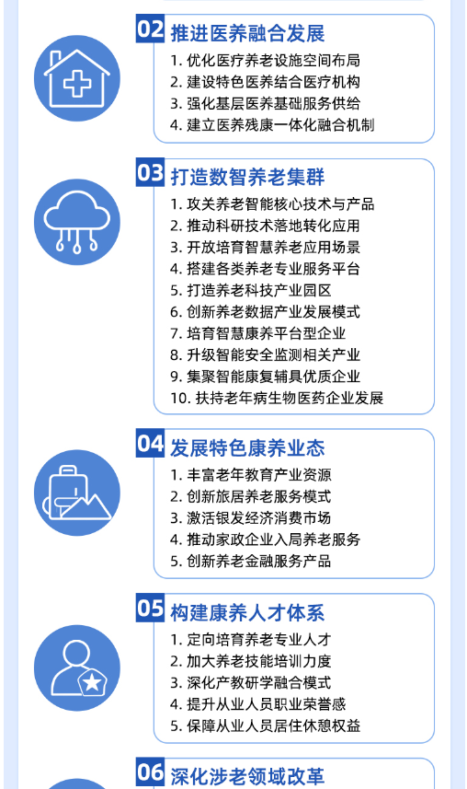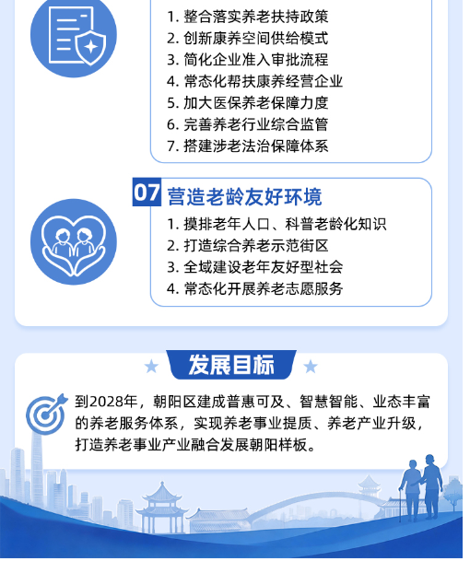
http://www.bjchy.gov.cn//affair/zcjd/tj/4028805a9dfdb457019e3a802d932bb3.html

